**MINISTERIO DE EDUCACIÓN AUDITORIA INTERNA CUA No.:107049**

**MINISTERIO DE EDUCACIÓN ACTIVIDADES ADMINISTRATIVAS**

**Auditoría Administrativa de primer seguimiento a las recomendaciones de Contraloría General de Cuentas, en el informe de la Auditoría a Sistemas Informáticos, por el periodo del 01 de enero al 31 de diciembre de 2017, en la DIDEDUC de Santa Rosa**

**GUATEMALA, FEBRERO DE 2021**

**INDICE**

INTRODUCCION 1

OBJETIVOS 1

ALCANCE DE LA ACTIVIDAD 1

RESULTADOS DE LA ACTIVIDAD 1

ANEXOS 4



# INTRODUCCION

De conformidad con el nombramiento de auditoría No. 107049-1-2021, de fecha 26 de enero del 2021, fui nombrado para realizar por medio de la modalidad de teletrabajo, Auditoría administrativa del primer seguimiento a las recomendaciones emitidas por la Contraloría General de Cuentas, en el informe de “Auditoría a Sistemas Informáticos por el período del 01 de enero al 31 de diciembre de 2017”, que dicha institución fiscalizadora efectuó en la Dirección de Contabilidad del Estado del Ministerio de Finanzas Públicas, y de los cuales, las recomendaciones aplican a la Dirección Departamental de Educación de Santa Rosa.

**OBJETIVOS GENERAL**

Realizar primer seguimiento a las recomendaciones emitidas por la Contraloría

General de Cuentas.

**ESPECÍFICO**

Verificar si existen recomendaciones implementadas, en proceso e incumplidas.

# ALCANCE DE LA ACTIVIDAD

Se efectuó el primer seguimiento de cuatro (4) recomendaciones emitidas por la Contraloría General de Cuentas como resultado de la “Auditoría a Sistemas Informáticos, por el período del 01 de enero al 31 de diciembre de 2017”, de donde la aplicación corresponde a la Dirección Departamental de Educación de Santa Rosa.

# RESULTADOS DE LA ACTIVIDAD

El resultado del trabajo realizado se resume a continuación:

**RECOMENDACIÓN IMPLEMENTADA (SR1)**

De conformidad con el Formulario SR1 seguimiento a las recomendaciones, firmado por los responsables de la Dirección Departamental de Educación de Santa Rosa, se estableció que la recomendación del hallazgo **No. 2 Falta de actualización en la fecha de ingreso del empleado en el sistema GUATENÓMINAS**; fue cumplida oportunamente. (Ver anexo)

El beneficio y resultado de la implementación de la recomendación, propicia asegurar el cumplimiento de los requisitos legales y formales de los controles internos que facilitan la toma de decisiones.

**RECOMENDACIÓN EN PROCESO (SR1)**

De conformidad con el formulario SR1, seguimiento a las recomendaciones firmado por los responsables de la Dirección Departamental de Educación de Santa Rosa, se estableció que las recomendaciones de los siguientes hallazgos quedaron en proceso **: No. 5 Falta de asignación de horarios en los registros de GUATENÓMINAS**, debido a que no adjuntaron pruebas de los registros de horario en los 973 casos detectados por la Contraloría General de Cuentas; **No. 7 Incumplimiento al procedimiento de baja del empleado,** ya que no se tuvo a la vista documentación que evidenciara, que se realizó la solicitud para la asignación de los horarios en el Sistema de Nómina y Registro de Personal

-GUATENÓMINAS-, a los 2,868 puestos existentes de la DIDEDUC; **No. 7 Incumplimiento al procedimiento de baja del empleado,** en virtud de que la Dirección Departamental no realizó la solicitud a la Dirección de Recursos Humanos, para efectuar la corrección en el caso detectado por la Contraloría General de Cuentas; y **No. 8 Incumplimiento a normativa vigente,** debido a que existen acciones pendientes de realizar para la recuperación de los reintegros para los casos de la departamental. (Ver anexo)

El resultado de que las recomendaciones estén en proceso, propicia que se mantengan firmes las acciones correctivas, incumplimiento en los procedimientos establecidos; así como una posible sanción por parte del ente fiscalizador.

**COMPROMISO POR PARTE DE LOS RESPONSABLES**

A través del oficio No. O-DIDAI-01-107049-1-2021 de fecha 29 de enero del presente año, la Dirección de Auditoría Interna dio a conocer el formulario SR1, seguimiento a las recomendaciones a la Dirección Departamental de Educación de Santa Rosa a través de correo electrónico; quién a través del oficio SRH-No. 30-2021 de fecha 29 de enero de 2021, trasladaron el formulario SR1 firmado, e informaron que, debido a que, para el cumplimiento de las recomendaciones, dependen de las acciones de otras entidades, como la Dirección de Recursos Humanos y la Procuraduría General de la Nación, no pueden estimar un tiempo específico en el cual se comprometen a cumplir con las recomendaciones que se encuentran en proceso. (Ver anexo No. 3)

En vista de lo anterior, se sugiere a la Dirección Departamental de Educación de Santa Rosa, realizar el seguimiento oportuno para el total cumplimiento de las recomendaciones formuladas por la Contraloría General de Cuentas.

HUGO RENE GONZALEZ MARROQUIN

Auditor

MARVIN RODOLFO CRUZ MARTINEZ

Supervisor

MILDRED LORENA FUENTES DE LEON

Sub Director

JULIA VICTORIA MONZON PEREZ

Director

# ANEXOS

ANEXO

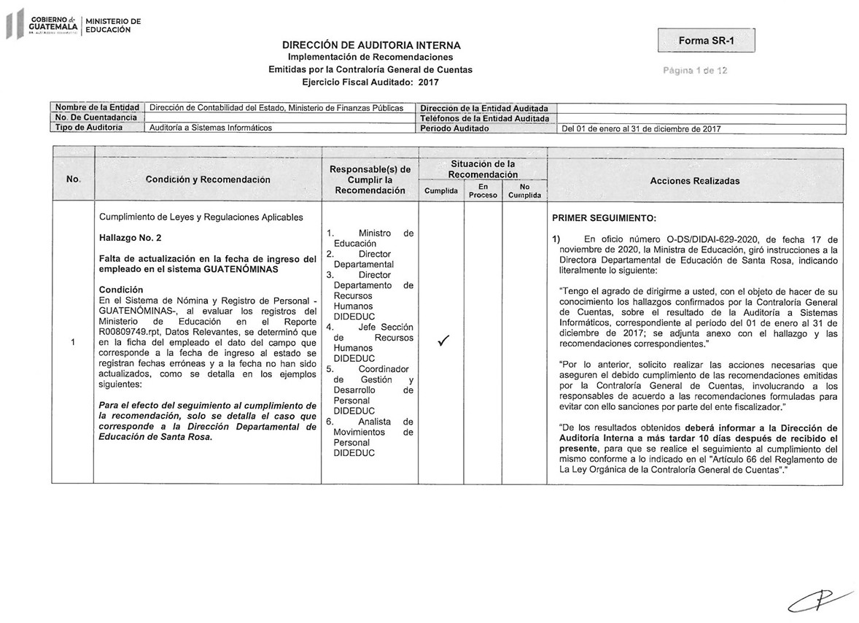

.

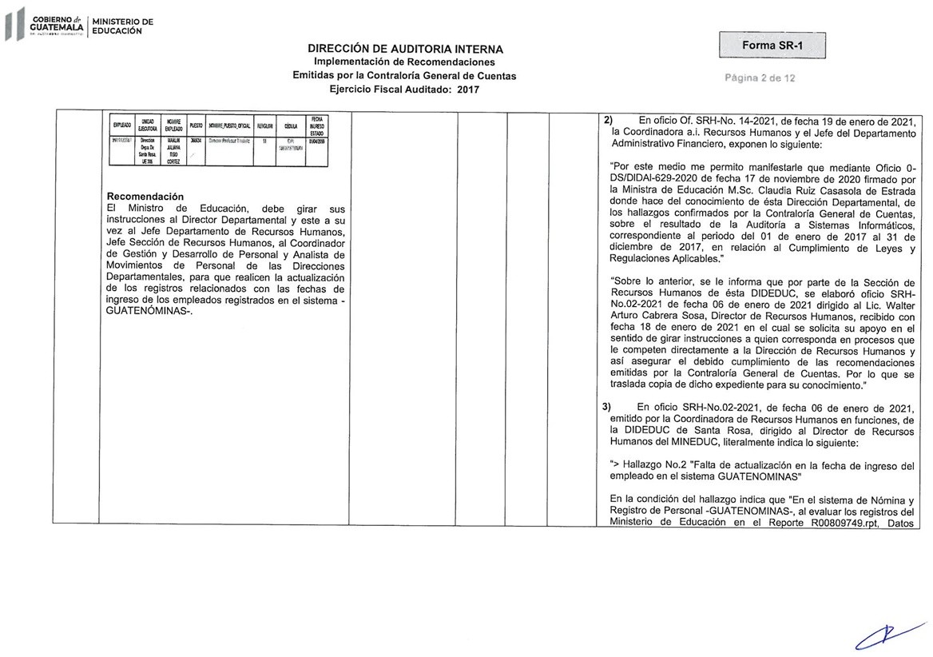

.

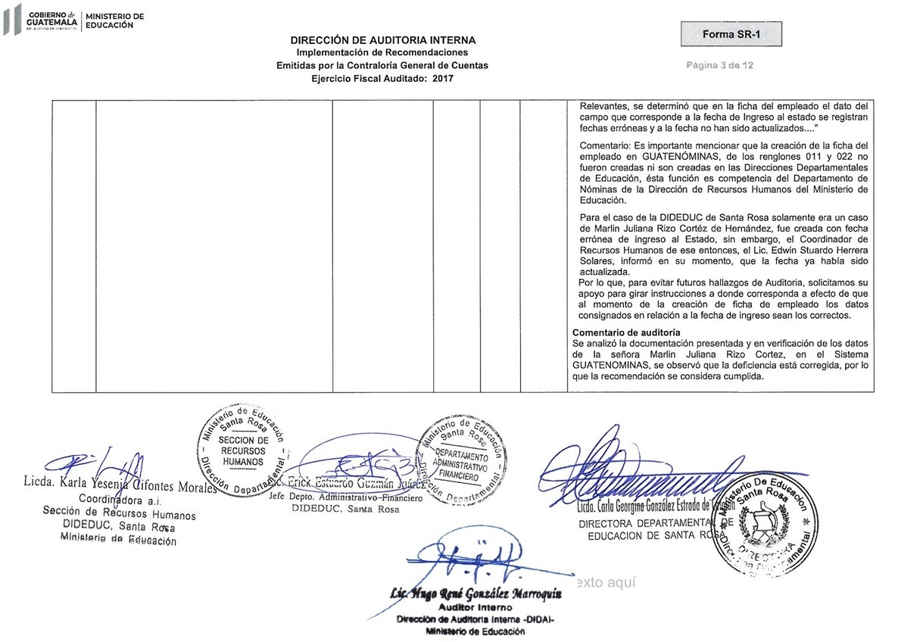

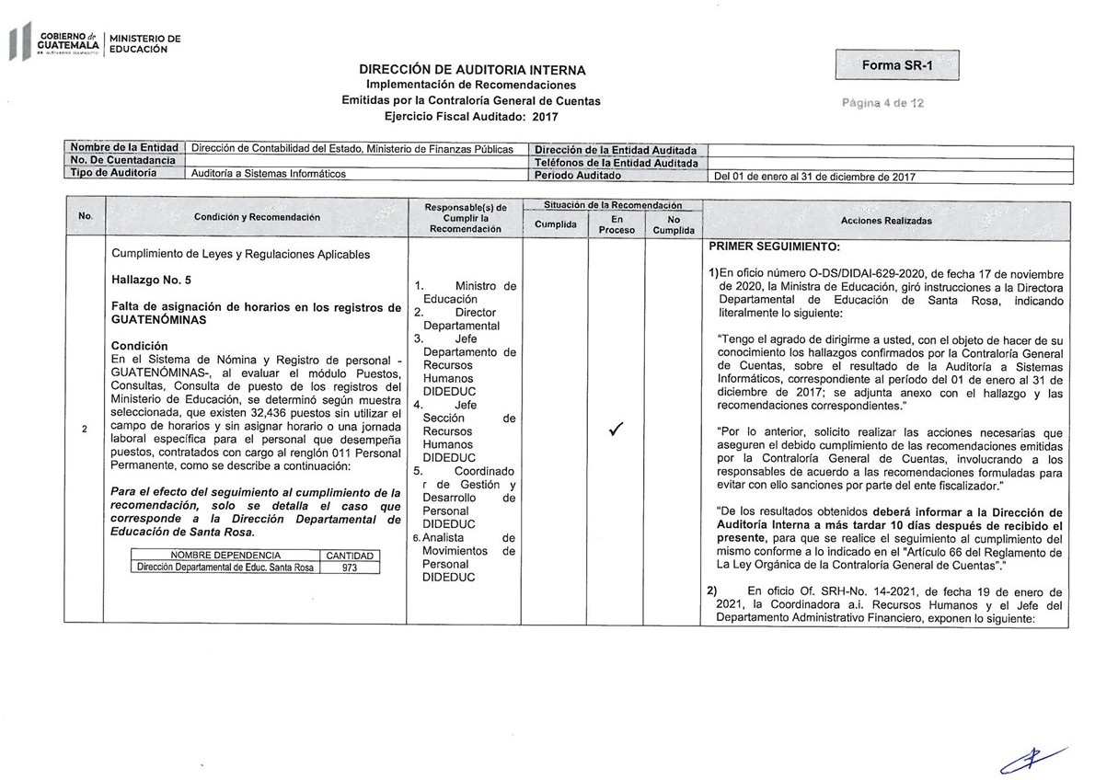.

.

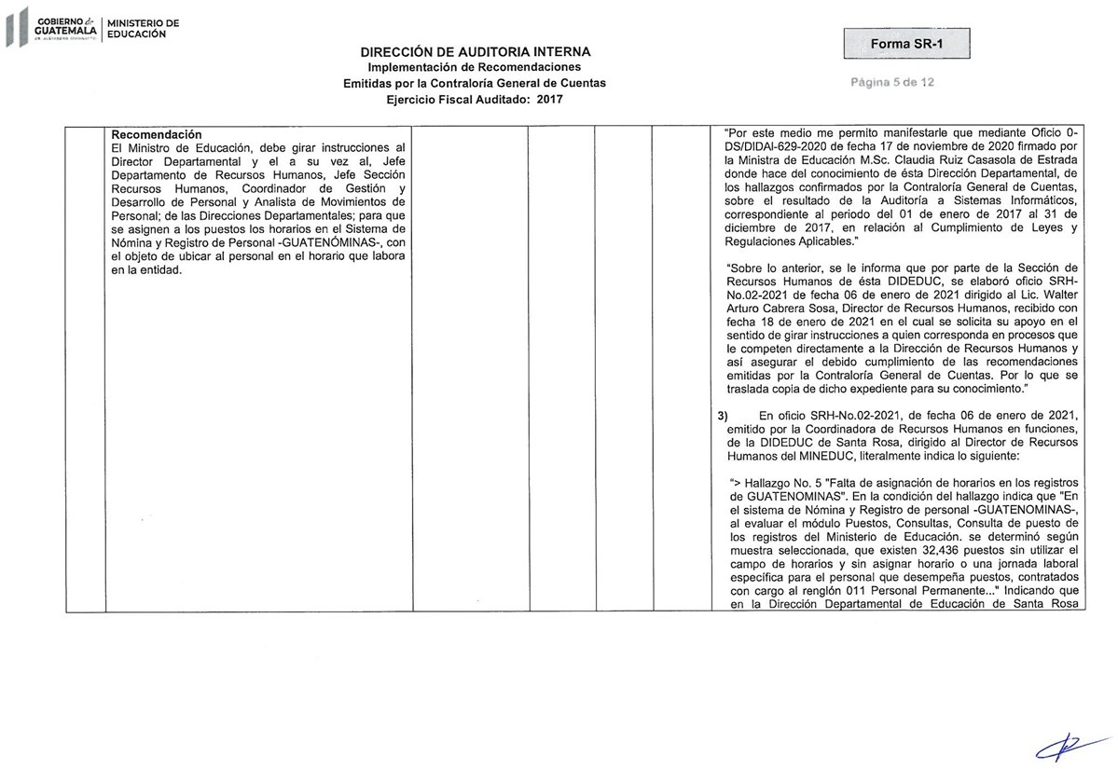

.

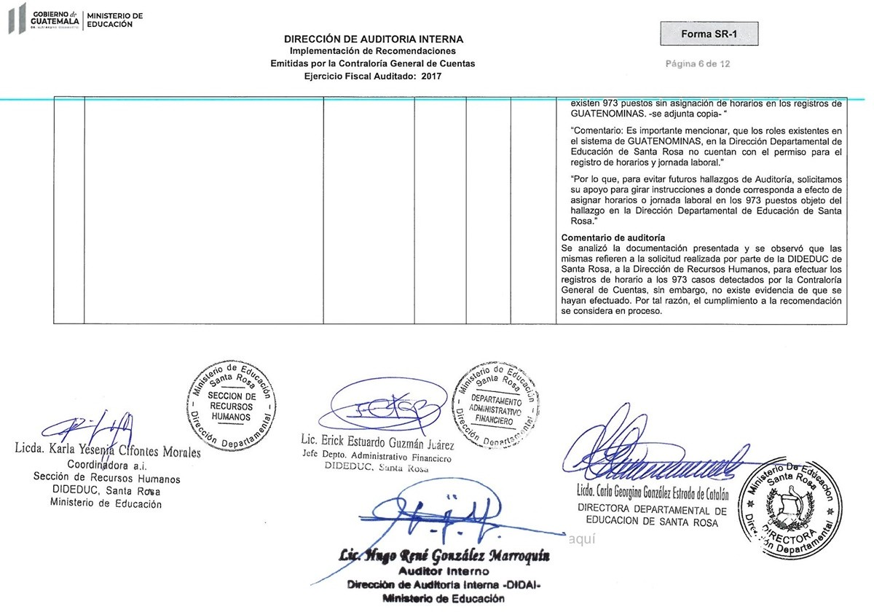

.

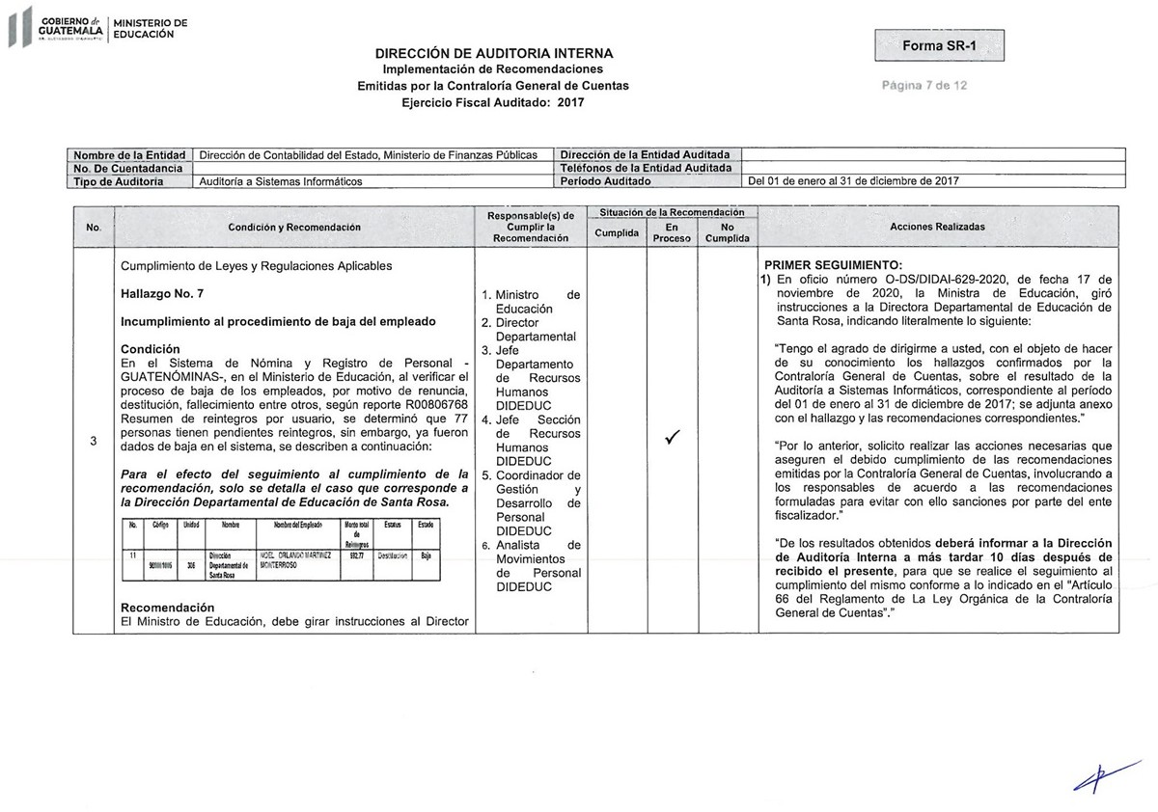

.

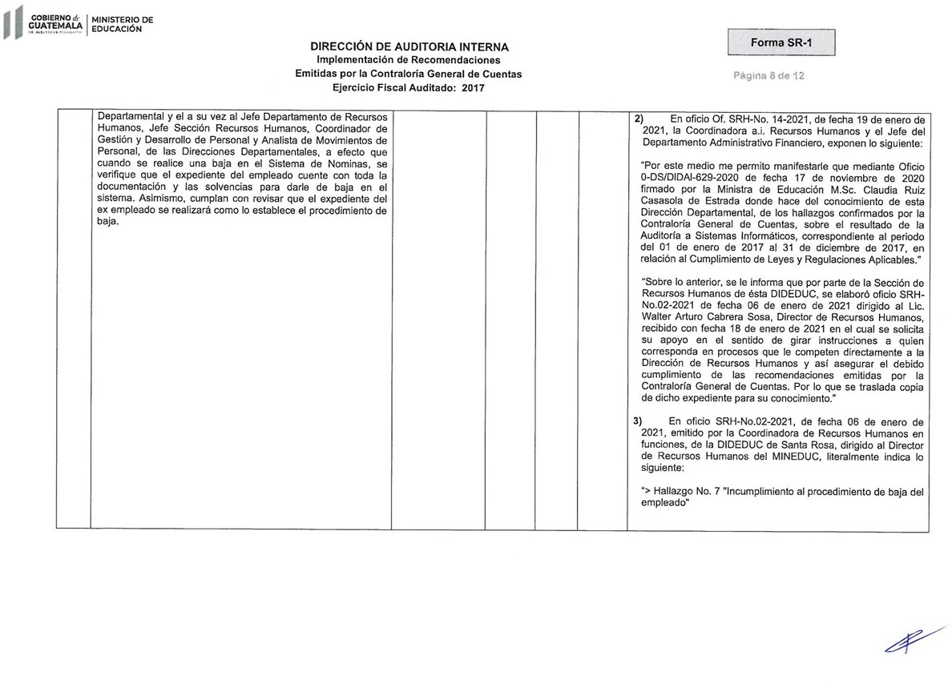

.

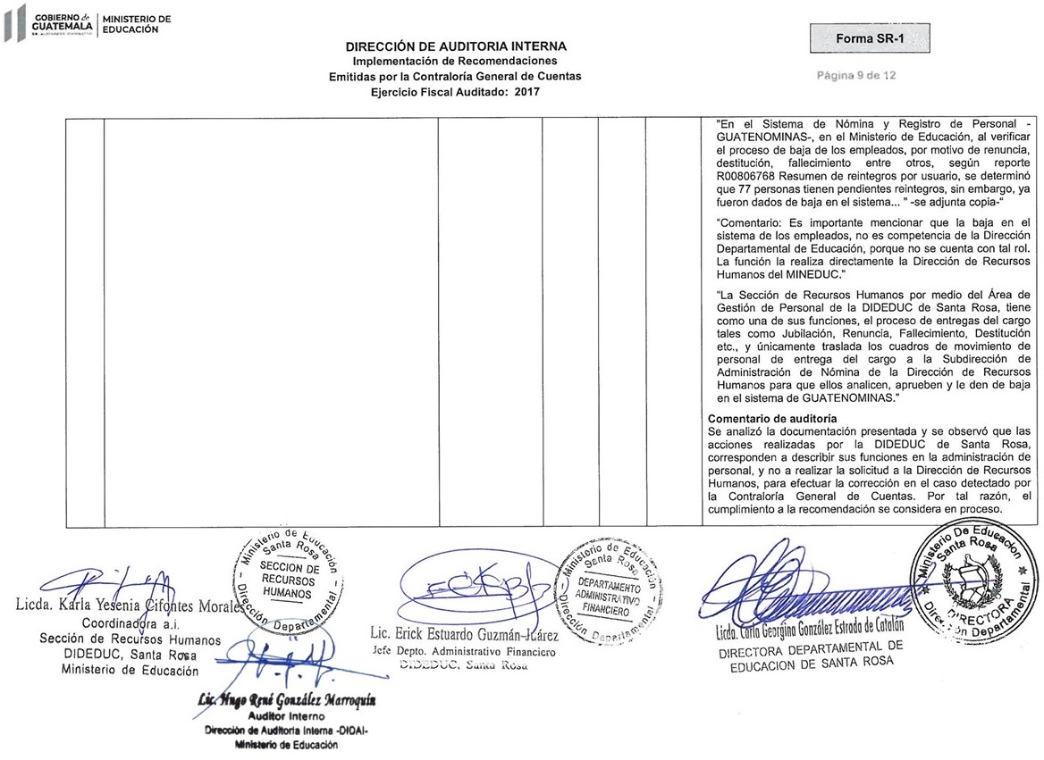

.

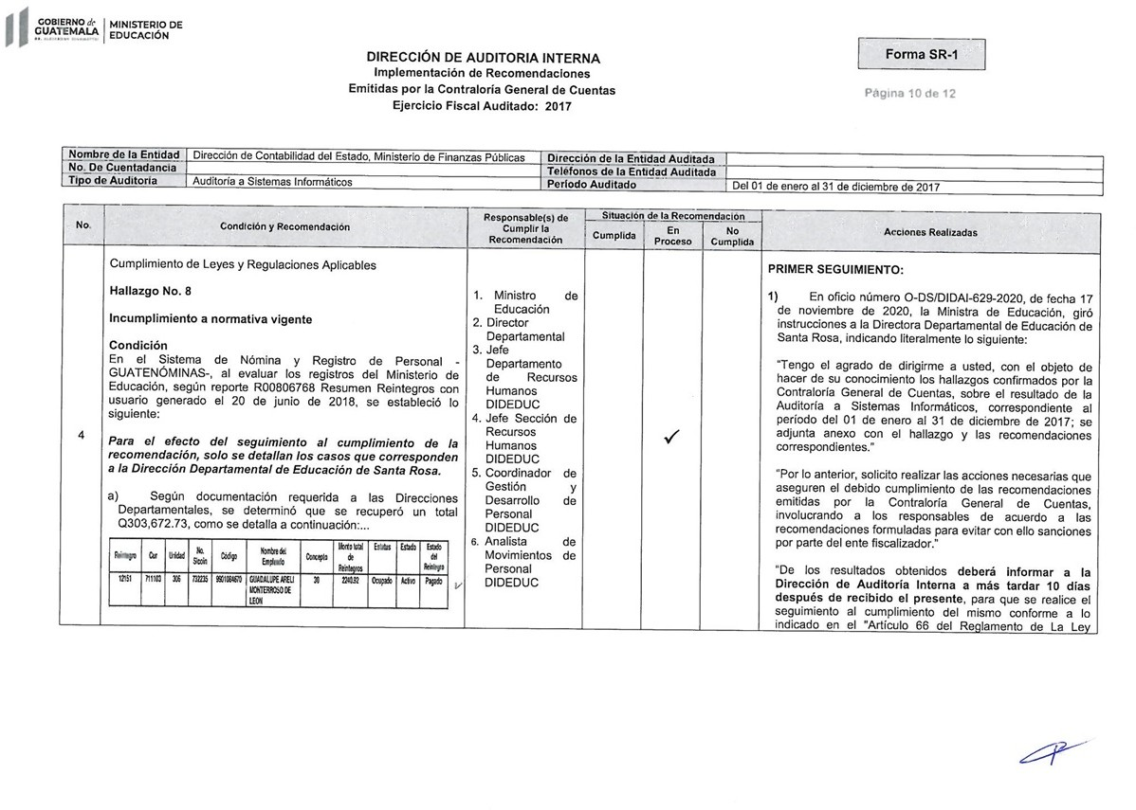

.

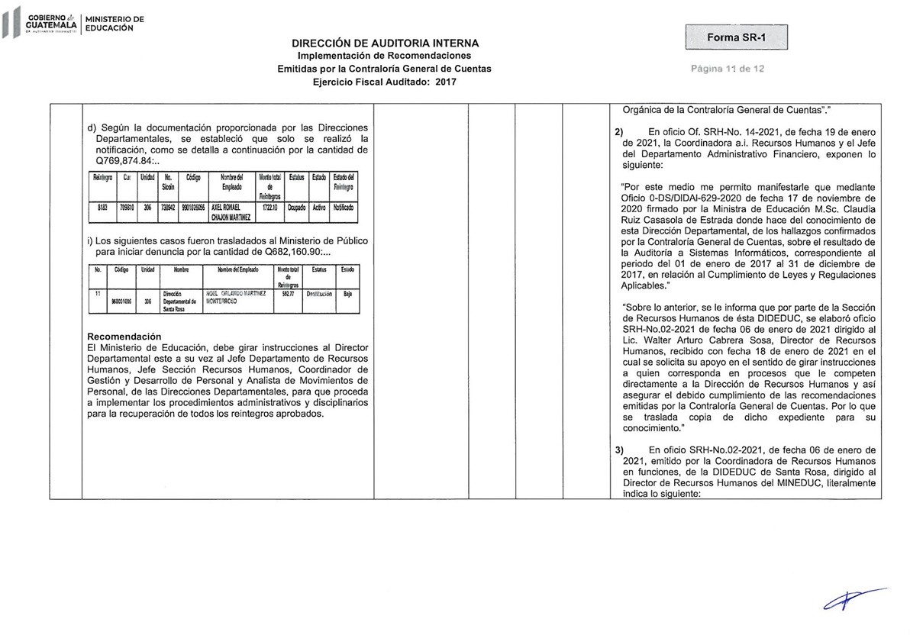

.

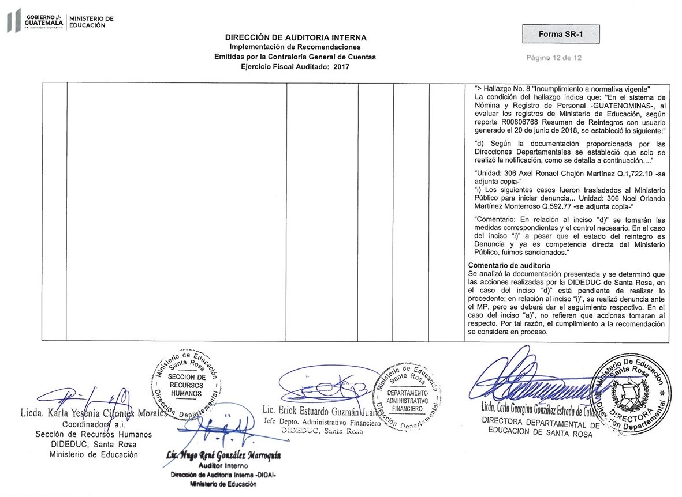

ANEXO No. 3

